**LIMBURG - Plaats = Roggel (LB) Sint Petrus (Beltmolen)**

* De windmolen op Nijken is de enig overgebleven molen van Roggel.
* Deze beltkorenmolen heeft een vlucht van 24,50 meter, en is ingericht met 2 koppel maalstenen. De molen is in 1901 gebouwd.
* Al snel, in 1914 werd er ook een zuiggasmotor en een koppel stenen aan het bedrijf toegevoegd.
* 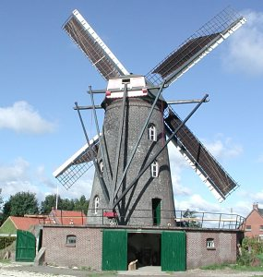In 1946 werden op beide roeden Van Bussel stroomlijnneuzen aangebracht.
* Midden jaren '50 is de windmolen stilgezet.
* Uiteindelijk belandt in 1969 de windmolen in handen van de gemeente Roggel.
* De firma Gebroeders Adriaans tekende voor de restauratie die in 1975 heeft plaatsgevonden.
* Er werden onder andere twee nieuwe Derckx-roeden gestoken.
* Het gevlucht werd Oud-Hollandse opgehekt.
* Verder werden de staart met kruilier, het dakdek en de zolders vernieuwd.
* Op de steenzolder ligt een koppel blauwe (Duitse) l7der stenen en een koppel 17der kunststenen.
* Verder vindt men in de molen: een builmachine, een elevator, een zakkenklopper, een graanreiniger en een haverpletter.
* Na de restauratie kreeg de molen de naam St. Petrus, de patroon van Roggel.
* In 1983 is het motorgemaal, met een Thommassen-dieselmotor gecompleteerd met een koppel l6der kunststenen.
* Bij deze molen zit op een streekeigen manier de voorkeuvelens met de baard voor de windpeluw.
* Een mooie oplossing, hierdoor zijn ook de kwetsbare koppen van de windpeluw en de burgemeester afgedekt.